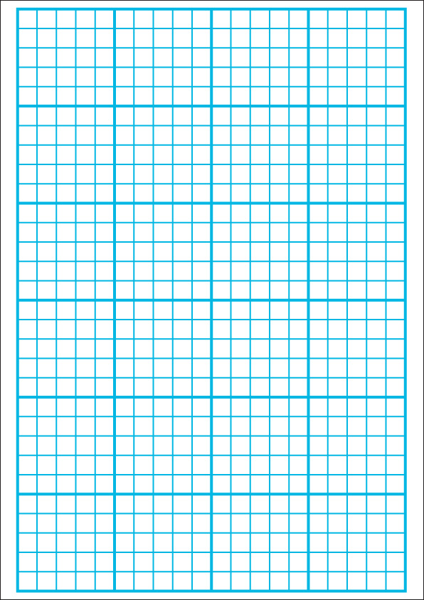
矢印
左向き
出口

EXIT

